Contrôle 2
EXERCICE1:
On considère l'application
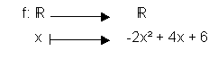
1) reproduire puis compléter le tableau ci dessous. On ne demande pas de présenter les calculs sur la copie.
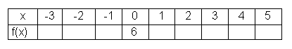
2) vérifier que f(x) = 2(x - 3)(-x - 1)
3) a/ pour quelles valeurs de x ; a-t-on: f(x) = 0
b/ étudier le signe de f(x) quand x parcourt .
4) résoudre alors l'inéquation: f(x) > 0

EXERCICE2 :
Résoudre dans , puis représenter graphiquement l'ensemble des solutions de:
1) L'inéquation: 2) du système:
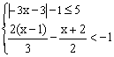

EXERCICE3:
L'unité étant le cm. ABCDA'B'C'D' est un cube d'arête 3.
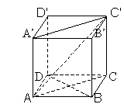
1) a/ montrer que la droite (BD) est perpendiculaire au plan (ACC')
b/ en déduire que (A'C) est orthogonale à (BD)
2) Soit O le milieu de [AC]. Les droites (A'C) et (OC') se coupent en I
que représente le point I pour le triangle ACC'?
3) a/ construire en grandeur réelle AA'C'C, placer le point I
b/ calculer A'C, OC', IC' et IC.
c/ en déduire que le triangle ICC' est rectangle
4) montrer que la droite (A'C) est perpendiculaire au plan (BC'D).

